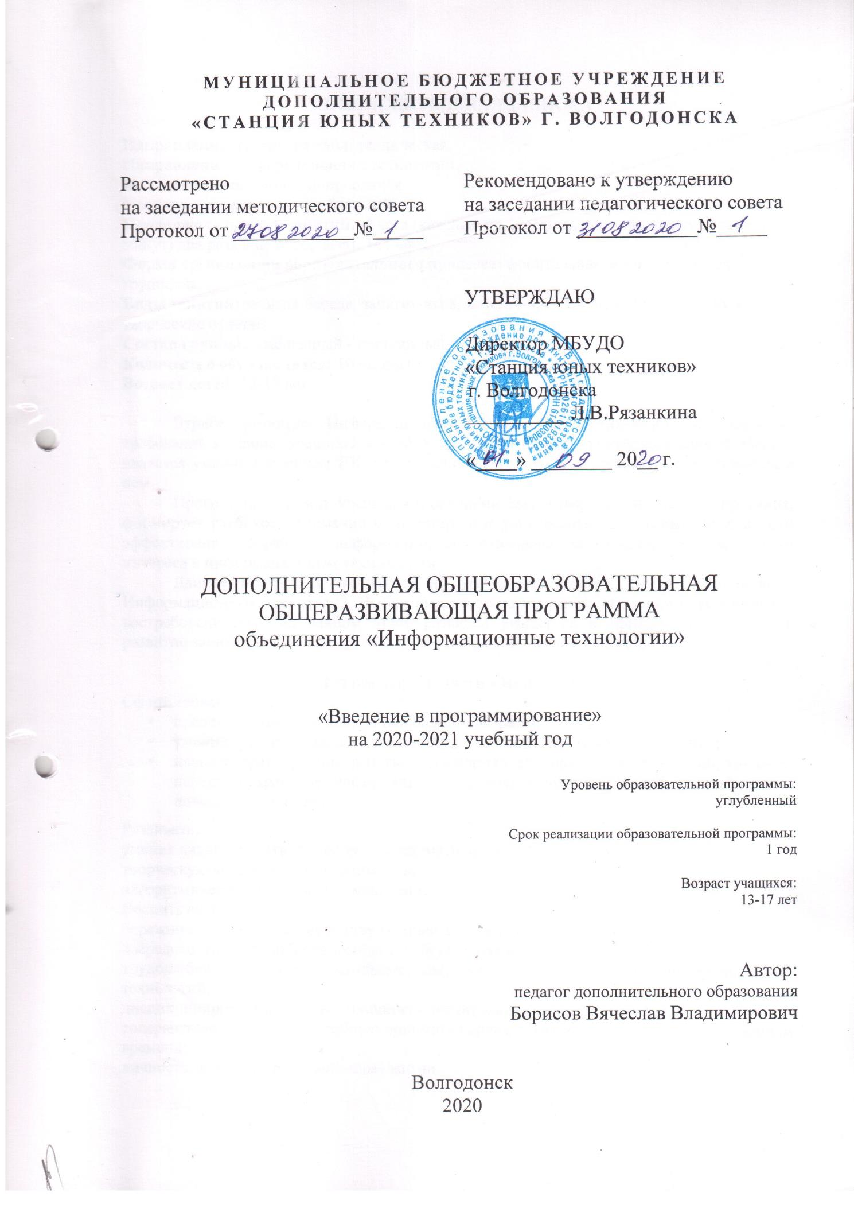МУНИЦИПАЛЬНОЕ БЮДЖЕТНОЕ УЧРЕЖДЕНИЕ
ДОПОЛНИТЕЛЬНОГО ОБРАЗОВАНИЯ
«СТАНЦИЯ ЮНЫХ ТЕХНИКОВ» Г. ВОЛГОДОНСКА

Рассмотрено  на заседании методического совета  Протокол от ____________№_____ | Рекомендовано к утверждению  на заседании педагогического совета  Протокол от ____________№_____
УТВЕРЖДАЮ

Директор МБУДО
«Станция юных техников»
г. Волгодонска
__________ Л.В.Рязанкина
«____» ________ 20__ г.

ДОПОЛНИТЕЛЬНАЯ ОБЩЕОБРАЗОВАТЕЛЬНАЯ
ОБЩЕРАЗВИВАЮЩАЯ ПРОГРАММА
объединения «Информационные технологии»

«Введение в программирование»
на 2020-2021 учебный год

Уровень образовательной программы:
углубленный

Срок реализации образовательной программы:
1 год

Возраст учащихся:
13-17 лет

Автор:
педагог дополнительного образования
Борисов Вячеслав Владимирович

Волгодонск
2020

I. ПОЯСНИТЕЛЬНАЯ ЗАПИСКА

Направленность программы: техническая.
Направление: информационные технологии.
Вид программы: модифицированная.
Уровень программы: углубленный
Продолжительность занятий: 4 часа (каждый по 40 минут, перерыв между часами - 15 минут) два раза в неделю, всего 144 часа.
Форма организации образовательного процесса: фронтальная, индивидуальная, групповая.
Виды занятий: занятия-беседа, занятия-игра, занятия-практикум, выставки, экскурсии, творческие отчеты.
Состав группы: смешанный - постоянный.
Количество обучающихся: 10 человек
Возраст детей: 13-17 лет.

Бурное развитие Информационных технологий предъявляет все большие требования к знанию учащихся в этой области. Одной из составляющих данной области является умение владением ПК и пониманием алгоритмов и процессов, протекающих в нем.
Программа знакомит учащихся с основами алгоритмизации и программирования, формирует глубокое понимание компьютера как универсальной системы, повышающей эффективность обработки информации; ориентирована на развитие познавательного интереса к информационным технологиям.
Данная программа рассчитана на углубление знаний, учащихся в области Информационных технологий. Выбор именно этого направления знаний обусловлен его востребованностью на данном этапе развития учащегося и призван способствовать развитие заинтересованности ребенка и самоопределению школьников.

Задачи деятельности объединения:
Сформировать:
- представление об анализе и написании программ;
- умения ориентироваться в информационных потоках окружающего мира;
- навыки практической работы с информацией: поиск, анализ, преобразование, передача, хранение информации, ее использование в учебной деятельности и повседневной жизни;
Развивать:
умения анализировать, сравнивать, систематизировать и обобщать;
творческую активность и самостоятельность;
алгоритмическое и логическое мышление.
Воспитывать:
бережное отношение к имуществу компьютерного класса и ПК;
сосредоточенность, работоспособность на занятиях в группе;
трудолюбие и интерес к компьютерному миру, к использованию информационных технологий;
дисциплинированность, ответственность воспитанника;
толерантную личность, способную понимать окружающий нас мир, согласно требованиям времени;
личность, ведущую здоровый образ жизни.

Особое удовлетворение в реализации творческого потенциала воспитанников дают практические занятия на компьютере, с помощью интерактивной доски при создании воспитанниками проектных работ и программных разработок. Работа на компьютере сопровождается физкультурными паузами и упражнениями для глаз.
Занятия в объединении планируются с учетом развития гармоничной личности воспитанника. Поэтому в основе разработки образовательной программы лежит познавательный интерес воспитанника.
Познавательный интерес – важнейшее качество личности, которое формируется в социальных условиях и не является присущим человеку от рождения. Познавательный интерес выступает как ценнейший мотив учебной деятельности. При этом важно, что каждое занятие в объединении детей не должно возникать случайно, а должно являться запланированным и представлять собой цепочку одного связующего звена образовательной программы. Следует отметить, что игровые занятия в полной мере помогают ребёнку развить его творческий потенциал, так как игра присуща ребёнку с рождения.
Повторение тем занятий при планировании имеет смысл в том, что с каждым годом обучения с ознакомительного, первоначального осваивания знаний, умений, навыков воспитанники продолжают совершенствоваться, углубленно изучать темы, развивая творческий потенциал через свой личный интерес.
Для отслеживания результатов предусматривается промежуточный контроль (зачеты и проверочные практические работы), а также участие детей в процессе обучения в выставках, конкурсах, связанных с применением информационных технологий.
В середине и в конце каждого года обучения подводятся итоги работы объединения в виде защиты творческие проектов.
Диагностика результатов программы.
Сегодня на первый план выходят задачи развития и формирования личности и индивидуальности воспитанников, создания условий, развивающих их творческие способности.
Программа предполагает закрепление навыков и развитие умений, полученных на базовом уровне программы «Начала программирования от А до Я».
На данном году обучения воспитанники развивают знания и осваивают принципы работы программ и теорий:
- 3D Графики
- Сетевые протоколов
- Администрирования
- Сетевой безопасности
- Сетевых приложений

Прогнозируемый конечный результат

После окончания 1-го (углубленный уровень) года обучения учащиеся должны освоить принципы работы программ и теорий:
- 3D Графики
- Сетевые протоколов
- Администрирования
- Сетевой безопасности
- Сетевых приложений

II. УЧЕБНО - ТЕМАТИЧЕСКИЙ ПЛАН ТРЕТЬЕГО ГОДА ОБУЧЕНИЯ
УГЛУБЛЕННЫЙ УРОВЕНЬ

№ | Тематический план | Всего час | Теоретич. | Практич.
 | Вводное занятие | 2 | 2 | 0
 | Ассемблер | 20 | 5 | 15
 | Сетевые протоколы | 20 | 5 | 15
 | Администрирование | 20 | 5 | 15
 | Сетевая безопасность | 30 | 10 | 20
 | Сетевые приложения | 30 | 10 | 20
 | Подготовка творческой работы | 20 | 5 | 15
 | Итоговое занятие | 2 | 2 | 0
 | Итого | 144 | 44 | 100

Календарно-тематический план
Первый год обучения углубленный уровня
№ | Дата | Описание занятия | Примечания
 |  | Вводное занятие. | 2
 |  | Ассемблер. О языке программирования. | 2
 |  | Ассемблер. Числа. | 2
 |  | Ассемблер. Адреса. | 2
 |  | Ассемблер. Стек. | 2
 |  | Ассемблер. Процедуры. | 2
 |  | Ассемблер. Повторения. | 2
 |  | Ассемблер. Деления. | 2
 |  | Ассемблер. Массивы. | 2
 |  | Ассемблер. Сдвиги. | 2
 |  | Ассемблер. Сложение, вычитание, умножение, деление. | 2
 |  | Сетевые протоколы. | 2
 |  | Сетевые протоколы. | 2
 |  | Сетевые протоколы. | 2
 |  | Сетевые протоколы. | 2
 |  | Сетевые протоколы. | 2
 |  | Сетевые протоколы. | 2
 |  | Сетевые протоколы. | 2
 |  | Сетевые протоколы. | 2
 |  | Сетевые протоколы. | 2
 |  | Сетевые протоколы. | 2
 |  | Администрирование. | 2
 |  | Администрирование. | 2
 |  | Администрирование. | 2
 |  | Администрирование. | 2
 |  | Администрирование. | 2
 |  | Администрирование. | 2
 |  | Администрирование. | 2
 |  | Администрирование. | 2
 |  | Администрирование. | 2
 |  | Администрирование. | 2
 |  | Сетевая безопасность. | 2
 |  | Сетевая безопасность. | 2
 |  | Сетевая безопасность. | 2
 |  | Сетевая безопасность | 2
 |  | Сетевая безопасность. | 2
 |  | Сетевая безопасность. | 2
 |  | Сетевая безопасность. | 2
 |  | Сетевая безопасность. | 2
 |  | Сетевая безопасность. | 2
 |  | Сетевая безопасность. | 2
 |  | Сетевая безопасность. | 2
 |  | Сетевая безопасность. | 2
 |  | Сетевая безопасность. | 2
 |  | Сетевая безопасность. | 2
 |  | Сетевая безопасность. | 2
 |  | Сетевые приложения. | 2
 |  | Сетевые приложения. | 2
 |  | Сетевые приложения. | 2
 |  | Сетевые приложения. | 2
 |  | Сетевые приложения. | 2
 |  | Сетевые приложения. | 2
 |  | Сетевые приложения. | 2
 |  | Сетевые приложения. | 2
 |  | Сетевые приложения. | 2
 |  | Сетевые приложения. | 2
 |  | Сетевые приложения. | 2
 |  | Сетевые приложения. | 2
 |  | Сетевые приложения. | 2
 |  | Сетевые приложения. | 2
 |  | Сетевые приложения. | 2
 |  | Подготовка творческой работы. | 2
 |  | Подготовка творческой работы. | 2
 |  | Подготовка творческой работы. | 2
 |  | Подготовка творческой работы. | 2
 |  | Подготовка творческой работы. | 2
 |  | Подготовка творческой работы. | 2
 |  | Подготовка творческой работы. | 2
 |  | Подготовка творческой работы. | 2
 |  | Подготовка творческой работы. | 2
 |  | Подготовка творческой работы. | 2
 |  | Итоговое занятие. | 2
 |  |  | 2
 |  |  | 2

Кабинеты информатики, в которых проводятся занятия объединения, соответствует требованиям материального и программного обеспечения. Условия для занятий комфортные, помещения светлые. Перед занятиями и после них производится влажная уборка, проветривание кабинета осуществляется по графику, предусмотренному санитарно-гигиеническим требованиям к занятиям в компьютерных кабинетах. Количество компьютеров соответствует количеству детей и санитарным нормам, они заземлены, мониторы имеют сертификаты безопасности. В каждом кабинете имеется кондиционер, аптечка, огнетушитель (углекислотный).
Имеются современные информационно-методические условия для реализации программы (электронные образовательные ресурсы, информационные технологии, использование инфраструктуры учреждения: библиотека, музеи и др.), перечень видео и аудиопродукции (компакт-дисков, видеокассет, аудиокассет), необходимое оснащение и приборы, материалы и оборудование для более полной реализации программы.

IV. ЗДОРОВЬЕСОДЕРЖАЩИЕ ТЕХНОЛОГИИ
Одной из основных задач при работе с вычислительной техникой является сохранение здоровья учащихся. На занятиях соблюдаются санитарно-гигиенических норм: организация рабочего места, гигиенические требования к правильной посадке учащихся, организация режима работы.
Кроме этого, для предупреждения развития переутомления обязательными мероприятиями являются:
- упражнения для глаз и пальцев рук через каждые 20-25 минут работы;
- сквозное проветривание помещений во время перерывов (при отсутствии в нем учащихся);
- оптимальный тепловой режим;
- физкультурные паузы в течение 3-4 минут во время перерывов;
- физкультминутки в течение 1-2 минут для снятия локального утомления выполняются индивидуально при появлении начальных признаков усталости;
-посещение спортзала;
Учебный процесс выстроен так, что деятельность учащихся чередуется в следующем порядке:
- теоретическая часть занятия;
- работа за компьютером;
- физкульпауза;
- работа в тетради или по карточкам;
- физкультминутка;
- просмотр мультфильмов или видеоматериала по охране здоровья и технике безопасности;
- подведение итогов.

Проведения таких занятий, в которых создана благоприятная атмосфера, где чередуется и вид деятельности учащихся, и способы преподнесения информации (зрительная, слуховая) с физкультурными паузами, способствуют хорошему настроению учащихся, повышает их работоспособность и усвоение материала.
Чтобы не страдало зрение учащихся, при объяснении материала используется проектор, на большом экране которого демонстрируются все подготовленные аудио- и видеоматериалы, а разнообразие форм работы повышает интерес к предмету, снижает утомляемость от учебной нагрузки.

V. ДИАГНОСТИКА

Диагностика осуществляется в начале, в середине, в конце учебного года и включает в себя несколько направлений:
- отслеживание результатов успешности обучения;
- отслеживание результативности развивающих компонентов;

На конец учебного года предполагается изменение начальных результатов на средний и высокий уровень оценки знаний воспитанников.

VI. РАБОТА С РОДИТЕЛЯМИ

№ п/п | Формы работы | Задачи | Сроки
1 | Родительские собрания | Привлечь родителей к обсуждению е образовательных программ | сентябрь, конец мая
2 | Анкетирование | Удовлетворяют ли образовательные программы запросам родителей, насколько они довольны результатами деятельности своих детей | Декабрь, май
6 | Просвещение | Консультации по работе детей на компьютерах | постоянно

VII. МЕТОДИЧЕСКАЯ РАБОТА

№ п/п | Вид работы | Срок исполнения | Адрес и форма отчетности
 | Создание методических пособий для проведения занятий | постоянно | Карточки, брошюры, презентации.
 | Посещение семинаров у ПДО объединения | По мере необходимости
 | Собственные открытые занятия | По мере необходимости для пдо объединения
 | Участие в работе семинаров и др. | По мере необходимости
 | Повышение квалификации (самостоятельно) | постоянно

VIII. РАБОТА В ЛЕТНИЙ ПЕРИОД

№п/п | Виды занятий | Сроки | Форма отчетности
1. | Обучение детей, посещающих летние площадки | Июнь, июль | журналы
2. | Занятия в свободных группах | Июнь, июль | журналы

IX. ПРИМЕРНЫЙ ПЕРЕЧЕНЬ МЕРОПРИЯТИЙ ДЛЯ ПЛАНИРОВАНИЯ ДЕЯТЕЛЬНОСТИ

Учебно-воспитательные мероприятия с учащимися
№ п/п | Мероприятия | Дата (если нет точной, указать месяц)
 | День открытых дверей | 6 сентября

